เข้า mb22 ใส่ reservation

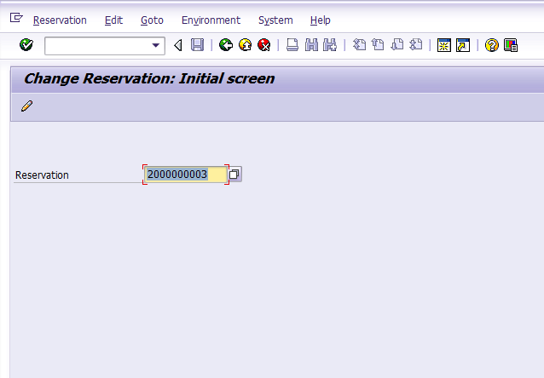

Double click item ที่จะแก้

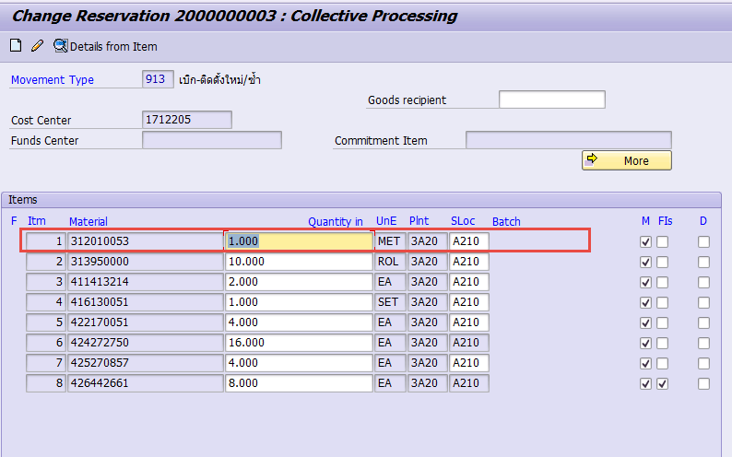

ต้องการแก้ช่อง Text ค่ะ

